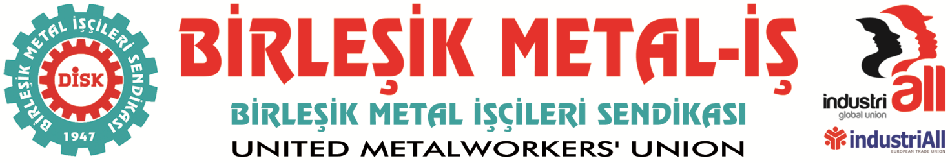
Genel Merkez: Bostancı Mah. Bostancı Yanyol Cad. No. 2 34744 Bostancı-Kadıköy-İstanbul Tel: (216) 380 8590 Fax: (216) 373 02

BASIN BÜLTENİ
27.06.2014
Kenan Evren Hüküm Giydi
Ancak Zihniyeti İktidarda
Kristal-İş Sendikası’na üye 5800 işçinin Şişecam’a bağlı 10 cam fabrikasında 8 gündür hakları uğruna sürüdükleri grev, AKP hükümeti tarafından “genel sağlığı ve millî güvenliği bozucu” nitelikte görülerek yasaklanmıştır.
Soma’da 301 işçinin göz göre göre ölümüne yol açan önlemlerin alınmaması karşısında suskun kalmak bir yana söz konusu şirkete methiyeler düzerek, 13 Mayıs faciasını hazırlayanlar, pencere, otomobil camı, çay ve su bardağı ile meşrubat şişesi üreten fabrikalarda uygulanan grevin, genel sağlığa aykırı olduğunu iddia ederek 5800 işçinin ekmeğine kan doğramışlardır.
Bu kararın mili güvenliği ve genel sağlığı bozucu olduğunu iddia etmek ne akılla, ne mantıkla, ne de hukukla açıklanamaz. Bu kararın temel nedeninin başta Şişecam olmak üzere sermaye gruplarından gelen talepler olduğunu ve “genel sağlık ve milli güvenlik” gerekçesinin sadece bahane olduğu çok açıktır.
Bu infaz karşısında ne söylenir, ne yazılır bilemeyiz ama bundan önce çeşitli nedenlerle defalarca dile getirdiğimiz bir tespiti yinelemek zorundayız; Türkiye’de 12 Eylül anlayışı devam ediyor hala… Hem de en koyu, en sadık ve en acımasız yöntemleriyle. Değişen sadece dil, üslup, tabelalar ve lider isimlerinden ibarettir.
Yıllardır süren demokratikleşme teranelerinin, ileri demokrasi safsatalarının ne kadar boş ve anlamsız olduğu bu en son yapılan şişe cam işkolundaki grev yasaklama kararıyla bir daha tartışılmamak üzere son bulmuştur.
Ne garip bir tecellidir ki 12 Eylül’ün darbeci komutanlarından Kenan Evren ve Tahsin Şahinkaya’nın darbe nedeniyle yargılamalarının sona erip hüküm giydikleri ve AKP’li demagogların “işte bir dönem kapandı artık demokrasiye geçtik” dedikleri günlerde, tam da bu kişilerin döneminde çıkartılan yasalar aynı fütursuzluk ve saygısızlıkla uygulanmaktadır.
12 Eylül askeri darbesi daha ilk gününden itibaren başta metal ve cam olmak üzere bütün işkollarındaki grevleri yasaklayıp kaldırdıysa, Turgut Özal Körfez Krizi bahanesiyle metal işkolundaki grevlerimizi yasakladıysa, 1995 yılında Tansu Çiller Hava-İş Grevi’ni, 2003 ve 2004’de yine cam işkolu ile lastik grevleri AKP hükümeti tarafından yasaklandıysa ve şimdi yine yasaklanıyorsa bunca yıllık demokrasiye geçtik teraneleri arasında bir arpa boyu yol kat etmediğimiz ortadadır.
AKP Hükümeti’nin bu kararıyla Türkiye’de, sendikalaşma, toplu iş sözleşmesi ve grev hakkının kısacası sendika ve işçi haklarının nasıl pamuk ipliğine bağlı kılındığı bir kez daha gözler önüne sergilenmiştir.
Hükümet bu kararıyla demokrasiye ve sendikal haklara zerre kadar saygı duymadığını açıkça ortaya koymuştur.
DİSK/Birleşik Metal-İş Sendikası olarak AKP Hükümeti’nin bu sermaye yanlısı, keyfi ve grev düşmanı kararını şiddetle protesto ediyor, Kristal-İş Sendikası ve 5800 cam işçisinin haklarını alma yolundaki bu kutsal mücadelesinde her zaman yanlarında olacağımızı tüm kamuoyuna duyuruyoruz.

BİRLEŞİK METAL-İŞ SENDİKASI
Genel Yönetim Kurulu
Sendikamız IndustriAll Küresel Sendika ve IndustriAll Avrupa Sendikası üyesidir.
Our union is a member of IndustriAll Global Union and IndustriAll European Trade Union.

